**ĐẠI HỌC KHOA HỌC TỰ NHIÊN**

**KHOA CÔNG NGHỆ THÔNG TIN**

---------------🙦 🕮 🙤---------------

**đồ án số nguyên lớn**

**kiến trúc máy tính và hợp ngữ**



**⬩ SINH VIÊN THỰC HIỆN ⬩**

Nguyễn Hữu Gia Trí - 1712254

Huỳnh Thái Anh - 1712272

Đỗ Quang Vinh - 1712207

**MỤC LỤC**

Ý TƯỞNG THỰC HIỆN VÀ MÔI TRƯỜNG LẬP TRÌNH 3

THÔNG TIN THÀNH VIÊN VÀ PHÂN CÔNG 6

KIỂM THỬ CHƯƠNG TRÌNH 7

MỨC ĐỘ HOÀN THIỆN 8

TÀI LIỆU THAM KHẢO 8

# Ý TƯỞNG THỰC HIỆN VÀ MÔI TRƯỜNG LẬP TRÌNH

1. **Ý tưởng thực hiện**
   1. **Xây dựng dữ liệu**

* Biểu diễn số nguyên lớn qua class QInt có thuộc tính int arrayBits[4] là một mảng kiểu int 4 phần tử, mỗi phần tử là 1 số nguyên kiểu int 4 bytes, mỗi bytes gồm 8 bits tức QInt sẽ có độ dài 128 bits.

4 bytes

|  |  |  |  |
| --- | --- | --- | --- |
| arrayBits[0] | arrayBits[1] | arrayBits[2] | arrayBits[3] |

|  |  |  |  |  |  |
| --- | --- | --- | --- | --- | --- |
| 31 | … | 3 | 2 | 1 | 0 |

32 bits

* Mỗi bit sẽ mang giá trị 0 hoặc 1. Bit đầu tiên để xác định số âm hay dương.
* Dùng hàm getBit() là setBit() để lấy và thay đổi giá trị của các bit.
  1. **Phạm vi biểu diễn:** từ -2127 đến 2127 - 1.
  2. **Chuyển đổi cơ số**
* **Hệ thập phân sang hệ nhị phân:** Xây dựng hàm chia chuỗi cho 2 rồi lấy số dư đưa vào arrayBits. Nếu là số âm thì chuyển về dạng bù 2.
* **Hệ nhị phân sang hệ thập phân:** Nếu là số dương thì cộng dồn các tích của bit 1 với lũy thừa 2 với vị trí tương ứng. Nếu là số âm thì chuyển về dạng dấu lượng, thực hiện như số dương sau đó trả lại dấu ‘-’.
* **Hệ thập lục phân sang nhị phân:** Thực hiện chuyển mỗi kí tự trong các kí tự thập lục phân sang 4 kí số nhị phân.
* **Hệ nhị phân sang thập lục phân:** Cứ 4 kí số hệ nhị phân nhóm lại tạo thành 1 kí số hệ thập lục phân.
* **Hệ thập phân sang thập lục phân:** Chuyển trung gian qua hệ nhị phân.
* **Hệ thập lục phân sang thập phân:** Chuyển trung gian qua hệ nhị phân.
  1. **Các phép toán đại số**
* **Phép cộng:** Thực hiện một các tự nhiên bằng cách cộng từng đôi một kí số với nhau và nhớ nếu kết quả vượt 1.
* **Phép trừ:** Thực hiện cộng với số bù 2.
* **Phép nhân:** Sử dụng thuật toán nhân cải tiến Booth
* **Phép chia:** Sử dụng thuật toán nhân 2 số nhị phân.
  1. **Các phép toán luận lý**
* **Phép AND:** Thực hiện & từng cặp phần tử int của hai toán hạng.
* **Phép OR:** Thực hiện | từng cặp phần tử int của hai toán hạng.
* **Phép XOR:** Thực hiện ^ từng cặp phần tử int của hai toán hạng.
* **Phép NOT:** Thực hiện ~ từng cặp phần tử int của hai toán hạng.
  1. **Các phép dịch và xoay**
* **Phép dịch trái:** Chuyển thành dạng chuỗi, sau đó thêm kí tự ‘0’ vào cuối và xóa kí tự đầu. Sau đó chuyển lại kiểu QInt.
* **Phép dịch phải:** Chuyển thành dạng chuỗi, sau đó xóa kí tự cuối và thêm vào đầu kí tự dấu trước đó. Sau đó chuyển lại kiểu QInt.
* **Phép xoay trái:** Chuyển thành dạng chuỗi, sau đó xóa kí tự đầu và thêm kí tự thêm vào cuối kí tự đầu tiên trước khi xóa. Sau đó chuyển lại kiểu QInt.
* **Phép xoay phải:** Chuyển thành dạng chuỗi, sau đó xóa kí tự cuối và thêm vào đầu kí tự cuối trước khi xóa. Sau đó chuyển lại kiểu QInt.

1. **Môi trường lập trình**
   1. **Ngôn ngữ lập trình:** C++
   2. **IDE:** Microsoft Visual Studio 2017

# THÔNG TIN THÀNH VIÊN VÀ PHÂN CÔNG

1. **Thông tin thành viên**

|  |  |  |
| --- | --- | --- |
| **Tên** | **MSSV** | **Email** |
| **Nguyễn Hữu Gia Trí** | 1712254 | 1712254@student.hcmus.edu.vn |
| **Huỳnh Thái Anh** | 1712272 | 1712272@student.hcmus.edu.vn |
| **Đỗ Quang Vinh** | 1712207 | 1712207@student.hcmus.edu.vn |

1. **Phân công**

|  |  |  |
| --- | --- | --- |
| **Tên** | **Công việc** | **Mức độ hoàn thành** |
| **Nguyễn Hữu Gia Trí** | * Tổ chức chương trình * Xử lý các phép toán trên chuỗi * Xử lý file * Viết toán tử <<, >> * Viết phép xoay trái, xoay phải * Viết báo cáo | 100% |
| **Huỳnh Thái Anh** | * Xử lý get/set bit * Viết operator + - * / * Viết toán tử & | ^ ~ * Hỗ trợ xử lý file * Hỗ trợ viết báo cáo | 100% |
| **Đỗ Quang Vinh** | * Chuyển đổi từ hệ 10, 16 sang 2 * Chuyển đổi từ hệ 2 sang 10, 16 * Kiểm thử chương trình * Hỗ trợ viết operator / * Hỗ trợ viết báo cáo | 100% |

# KIỂM THỬ CHƯƠNG TRÌNH

1. **Cách thực thi chương trình**

* Mở cửa sổ CMD hoặc PowerShell ở thư mục Realse của project
* Nhập lệnh *<Tên file .exe> <Đường dẫn file input> <Đường dẫn file output>*

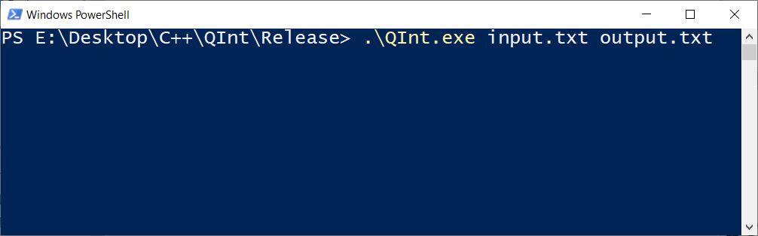

1. **Đọc kết quả**

* Mỗi dòng tương ứng của tập tin Output là kết quả của phép tính toán hoặc chuyển đổi.

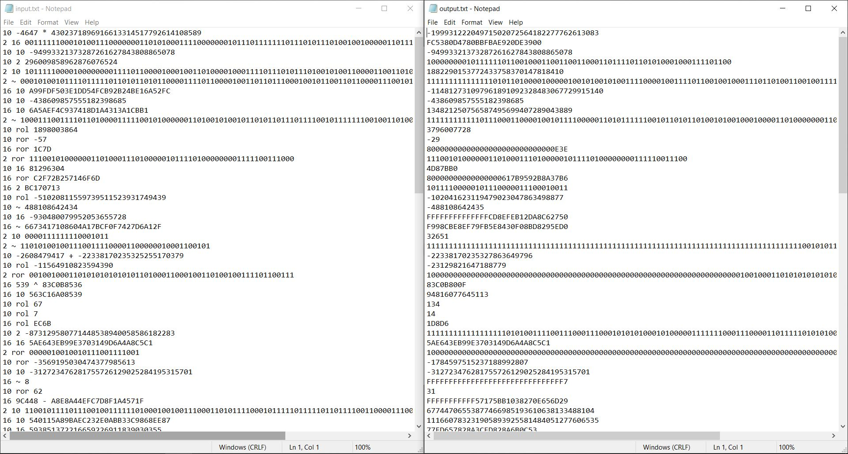

# MỨC ĐỘ HOÀN THIỆN

* ***Hoàn thành 100% yêu cầu của đồ án***

# TÀI LIỆU THAM KHẢO

* File hướng dẫn đồ án của giáo viên

[*https://courses.fit.hcmus.edu.vn/mod/resource/view.php?id=60926*](https://courses.fit.hcmus.edu.vn/mod/resource/view.php?id=60926)

* CodeForces

[*http://codeforces.com/contest/98/submission/3856625?fbclid=IwAR0_Z3wJViIUf3nIBF5pCnqPelPPQRlsPvzZBYcGAbSag3ZdZzM9nCg-u-4*](http://codeforces.com/contest/98/submission/3856625?fbclid=IwAR0_Z3wJViIUf3nIBF5pCnqPelPPQRlsPvzZBYcGAbSag3ZdZzM9nCg-u-4)

* Daynhauhoc

[*https://daynhauhoc.com/t/xu-ly-so-lon-bang-c-huong-doi-tuong/1765/2?fbclid=IwAR2L6SIaeGwblwk75CbRwaRAyshCfq32ayUfjebDEpT_a4TxXe0myMm-3YQ*](https://daynhauhoc.com/t/xu-ly-so-lon-bang-c-huong-doi-tuong/1765/2?fbclid=IwAR2L6SIaeGwblwk75CbRwaRAyshCfq32ayUfjebDEpT_a4TxXe0myMm-3YQ)